Уважаемые родители!
ЛЕКСИЧЕСКАЯ ТЕМА 1-ой недели апреля (06.04.20 – 12.04.20):
«ДЕРЕВЬЯ И КУСТАРНИКИ»
ДЕТИ ДОЛЖНЫ ЗНАТЬ
СУЩЕСТВИТЕЛЬНЫЕ: шиповник, смородина, малина, барбарис, боярышник, шипы, комочки, гроздья, ягоды, осина, рябина, липа, яблоня, ель, сосна, береза, почки, ветки, ствол, листья, плоды, семена, сережки, крона, верхушка, кора, корни, шишки.
ПРИЛАГАТЕЛЬНЫЕ: белоствольная, стройная, высокая, низкое, изящная, красивая, большое, резные, березовые, еловые, шуршащие, шершавая, ветвистое, вечнозеленое, развесистая, маленькие, зеленый, желтый, красный, колючий, гладкий, круглый, продолговатый, сладкие, кислые, зрелые, горькие, твердые, мягкие, сочные, полезные, лекарственные.
ГЛАГОЛЫ: колется, растут, стоят, колышутся, опадают, зреют, качается, сорвать, собирать, цветет, украшает, летят, осыпается, шумят, садят, дрожит, поливать, удобрять, защищать.
ДЕТИ ДОЛЖНЫ УМЕТЬ ОБРАЗОВЫВАТЬ ПРИЛАГАТЕЛЬНЫЕ ОТ СУЩЕСТВИТЕЛЬНЫХ:
Береза – березовый.
Ель – еловый.
Рябина – рябиновый.
Сосна – сосновая.
Осина – осиновый.
Смородина – смородиновый.
Липа – липовый.
Яблоня – яблоневый.
ДЕТИ ДОЛЖНЫ УМЕТЬ ОПИСЫВАТЬ ДЕРЕВЬЯ (КУСТАРНИКИ) ПО ВОПРОСАМ:
Как называется это дерево?
Дерево или кустарник?
Какое оно по величине?
Где чаще всего растет?
Из каких частей состоит?
Какой у дерева ствол? (толстый, тонкий, высокий, низкий...)
Какая у дерева кора? (темная, светлая, гладкая, шершавая...)
Какой формы листья? (круглые, овальные, резные, вытянутые, иголки...).
Какую пользу может принести людям?
Как изменяется в разные времена года?
Что можно сделать из этого дерева?
Почему люди сажают деревья на улицах города?
Предлагаю вам познакомить ребенка с информацией по теме:
Все растения можно разделить на три группы: деревья, кустарники и травы. Деревья - это самые крупные и самые долгоживущие представители живой природы. Они бывают высотой с десятиэтажный дом.
Дерево состоит из трёх основных частей.
Корни удерживают его в земле и всасывают воду и минеральные соли из почвы.
Ствол и ветки разносят сок и поднимают листья к солнцу. Дерево становится выше и шире за счёт роста побегов и веток на верхушке.
Стволы всех деревьев покрыты корой, которая защищает нежную внутреннюю часть дерева от высыхания и различных повреждений.
Деревья бывают лиственные и хвойные.
Лиственные деревья осенью сбрасывают листья, а весной листочки появляются снова. К лиственным деревьям относятся ива, липа, клён, дуб, берёза, тополь.
У хвойных деревьев вместо листьев - длинные тонкие иголочки, которые называются хвоинками, и они их осенью не сбрасывают, а остаются с хвоинками весь год. Весной у хвойных деревьев наряду со старыми хвоинками появляются новые молодые хвоинки. Вот почему хвойные деревья всегда зелёные. К хвойным деревьям относятся: ель, сосна, пихта, кедр и т.д.
Кустарники похожи на маленькие деревья, но отличаются от них тем, что имеют не
основания.

ДЛЯ ЧЕГО НУЖНЫ ДЕРЕВЬЯ, ПОЛЬЗА ОТ ДЕРЕВЬЕВ:
Деревья очищают и увлажняют воздух, создают прохладу, некоторые - дают вкусные съедобные плоды. Спиленное дерево - это строительный материал: из высушенных стволов делают доски, фанеру, мебель, игрушки, бумагу. Деревья растут медленно, поэтому их нужно беречь. Надо охранять деревья, заботиться о них, иногда ласково с ними разговаривать, а весной вместе с родителями сажать молодые деревца. Кустарники похожи на маленькие деревья, но отличаются от них тем, что имеют не
основания.
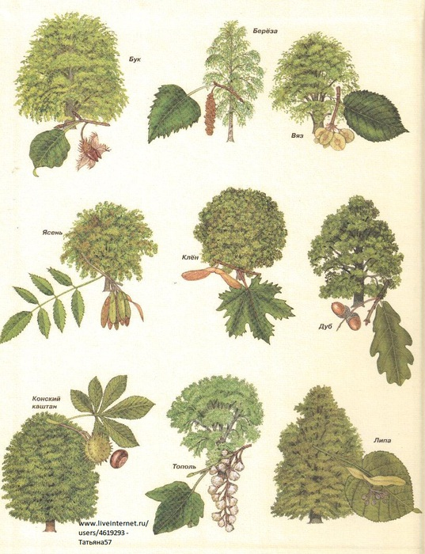
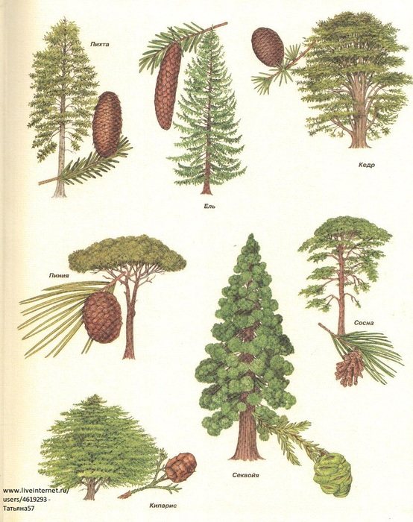

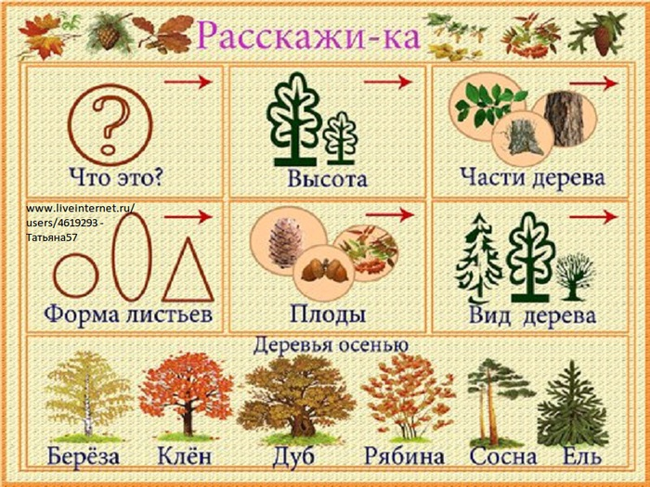
А теперь составим рассказ про дерево или кустарник. (записать в тетрадь)
Пример: Рассказ о березе.
Это береза. У нее белый, тонкий, стройный ствол. На ветках листья округлой формы. Питается береза с помощью корней. Береза — это большое лиственное дерево. Чаще всего растет в лесу. В городе люди сажают березы, чтобы сделать воздух чистым. Из коры березы делают различные поделки. Весной на березе появляются почки, которые превращаются в листочки. Зеленой береза стоит все лето. Осенью листья желтеют и опадают. Зимой голые ветки покрыты снегом.
Побеседуйте ПО ВОПРОСАМ:
Какие деревья вы знаете? (Лиственные и хвойные).
Где растут деревья?
Какие бывают леса?
(Если в лесу растут сосны и ели, то этот лес - хвойный.
Если в лесу растут дубы и осины, то этот лес - лиственный.
Если в лесу растут ели, берёзы и дубы, то этот лес смешанный.
Если в роще растут берёзы, то это берёзовая роща.
Если в роще растут дубы, то это дубовая роща.
Если в роще растут клёны, то это кленовая роща.)
Почему они так называются?
Что есть у дерева? (Корень, ствол, ветки, листья (хвоя), крона, плоды.)
Отличаются ли деревья от кустарников? Чем?
Деревья живые или неживые?
Кто (или что) им помогает расти?
Поиграйте в игры: "ЧЬИ ПЛОДЫ?"
Жёлуди растут на … дубе;
грозди рябины растут на – рябине;
яблоки растут на – яблоне;
серёжки растут на – березе, ольхе;
круглая шишка на – сосне;
длинная шишка на – ели. И т. д.
"НАЗОВИ ЛАСКОВО".
Ель – ёлочка.
Сосна – сосенка.
Береза – березка.
Иголка – иголочка.
Ветка – веточка.
Шишка – шишечка.
«УГАДАЙ, ПРО КАКОЕ ДЕРЕВО Я ГОВОРЮ?"
Стройная, кудрявая, белоствольная…(береза)
Грустная, печальная, плакучая…(ива)
Стройная, зеленая, колючая…(ель)
Крепкий, могучий, развесистый… (дуб).
Попросите ребенка прочитать РАССКАЗ:
У дома росла ель. На ели были шишки. Лена собирала шишки в мешок. Лена дала шишки маме. Мама сделала из шишек игрушки.
Побеседуйте по вопросам:
Где росла ель?
Что сделала мама из шишек?
Какие бы вы игрушки смогли сделать из шишек?
Попросите ребенка пересказать текст.
А еще можно отгадать ЗАГАДКИ О ДЕРЕВЬЯХ:
Весной веселит,
Летом холодит,
Осенью питает,
Зимой согревает. (Дерево)
С моего цветка берёт
Пчёлка самый вкусный мёд.
А меня все ж обижают:
Шкуру тонкую сдирают. (Липа)
У меня длинней иголки, чем у ёлки.
Очень прямо я расту в высоту.
Если я не на опушке,
Ветви только на макушке. (Сосна)
Вроде сосен, вроде елок,
А зимою без иголок. (Лиственница)
Весной зеленела, летом загорела,
Осенью надела красные кораллы. (Рябина)
Русская красавица стоит на поляне,
В зеленой кофточке, в белом сарафане. (Береза)
Кудри в речку опустила
И о чем-то загрустила,
А о чем она грустит,
Никому не говорит. (Ива)
Ее в лесу найдешь,
Пойдем гулять и встретим.
Стоит колючая, как еж,
Зимою в платье летнем. (Ель)
Летом - снег! Просто смех!
Снег по городу летает,
Почему же он не тает? (Пух с тополя)
Никто не пугает, а вся дрожит. (Осина)

Желаю удачи, здоровья вам и вашим детям!

